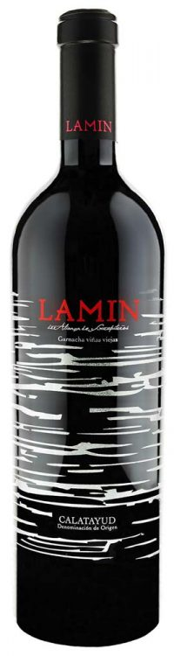

LAMIN GARNACHA OLD VINE WINE

LAMIN 格納希60年老藤紅酒禮盒

葡萄品種: 100% GARNACHA

產區: D.O. CALATAYUD

VINOUS 92分

布魯塞爾世界葡萄酒大賽金牌

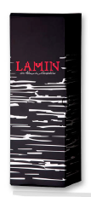全世界稀有限量年產 18,000瓶, 100% 格納希60年老藤紅酒 Calatayud產區屬於亞拉崗(Aragón)自治區內，葡萄園位於海平面上900公尺, 板岩地形非常適合西班牙原生葡萄品種格納希 (GARNACHA)的生長, 只有在西班牙有此種葡萄品種, 每顆葡萄藤嚴選摘採1KG的葡萄. 法式橡木桶釀造18個月. 成熟水果如釀製櫻桃, 香氣十足, 深紅色水果, 可可, 咖啡烘培, 最後帶出來的是礦石味, 有著悠長的餘韻



適飲溫度: 18℃